Pressemeldung

MEXARRIBA Mexikaner – der Trendshot vom „Hamburger Kiez“
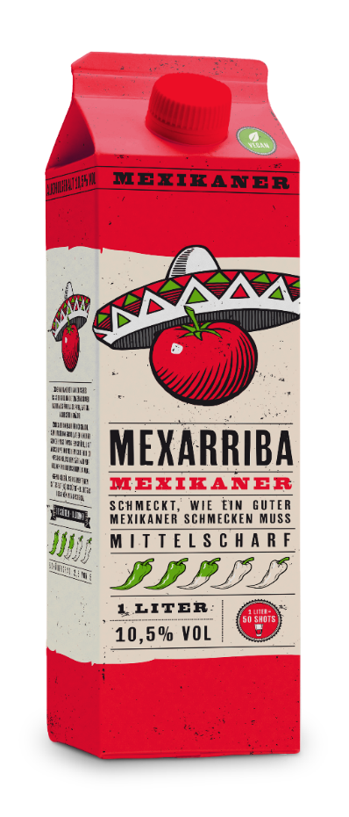
Berlin/Paderborn, 13. August 2021. Die MBG Group launcht eine neue Marke mit dem MEXARRIBA Mexikaner. Das Kult-Getränk Mexikaner auf Tomatensaftbasis mit der gewissen Schärfe ist in Hamburg geboren und nun in der „wie selbstgemacht“-Rezeptur im Norden Deutschlands erhältlich.
Der Mexikaner ist die perfekte Alternative zu süßen oder harten Shots. Mit einem geringeren Alkoholgehalt von 10,5 Volumenprozent eignet er sich hervorragend für das Rundentrinken in der Kultkneipe. „Mit 55 Prozent Tomatensaft macht dieser Shot auf jeden Fall Spaß und schmeckt wie selbstgemixt aus meiner Lieblingsbar in Hamburg. Und zwar genauso wie er schmecken sollte: tomatig, fein gewürzt, leicht angeschwipst und angenehm scharf“, erklärt Ben Linska, Senior Brand Manager Spirits der MBG Group.
Der Mexikaner kommt nicht, wie der Name vermuten lässt aus Mexiko. Mike Coloni – der damalige Besitzer der Hard-Rock-Kneipe Steppenwolf auf St. Pauli – soll das Rezept 1987 als Notlösung entwickelt haben, um den Eigengeschmack eines versehentlich eingekauften Obstbrand zu überdecken. Die Mischung kam an und nachdem der Obstler verbraucht war, wurde dieser durch Korn ersetz. Der Name geht auf den scharfen Geschmack zurück, der den Erfinder „irgendwie an Mexiko erinnerte“.
Heute hat so gut wie jeder Hamburger Gastronom einen Mexikaner im Sortiment. Mit der neuen Marke MEXARRIBA im praktischen 1-Liter Tetra-Pak startet die Marke nun erst einmal in den Supermarktregalen und Bars im Norden Deutschlands durch – perfekt für die Party daheim und die ideale Unterstützung und Zeitersparnis für den Gastronom. Für den Handel ist der MEXARRIBA Mexikaner mit der unverbindlichen Preisempfehlung von 9,99 Euro erhältlich.
Über MBG GROUP
Die MBG Group ist eine der führenden Unternehmensgruppen im Bereich Getränkevermarktung und -entwicklung in Deutschland. MBG ist Markeninhaber von SALITOS, SCAVI & RAY WINERY, effect®, 9 MILE Vodka, ACQUA MORELLI, HENDERSON AND SONS, Goldberg & Sons, SEARS GIN, JOHN‘S NATURAL CORDIALS, DOS MAS etc.
MBG generiert mit seinen 250 Mitarbeitern und dem gesamten Portfolio an Eigen- und Vertriebsmarken einen jährlichen Umsatz von über 200 Mio. Euro.
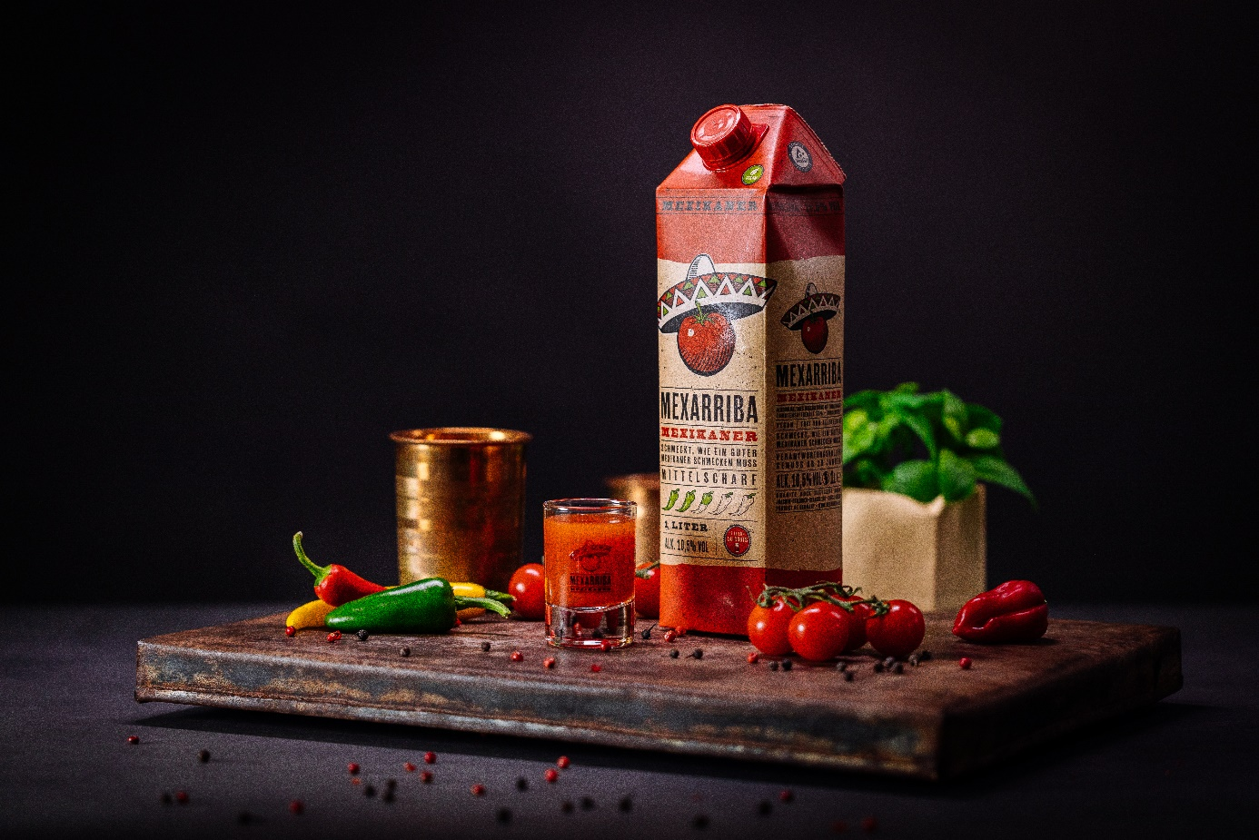
Kontakt Unternehmenskommunikation
Lena Schmidt
MBG International Premium Brands GmbH Tel. : +49 5251 546 - 1767
Oberes Feld 13 Fax : +49 5251 546 - 1768
33106 Paderborn E-Mail : lena.schmidt@mbg-online.net

